**Интерактивный проектор VOTUM**

Интерактивный проектор VOTUM позволяют превратить любую проекцию на стене в интерактивную доску.

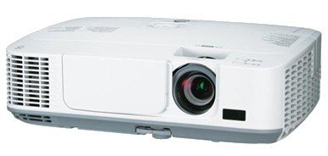 Интерактивный проектор VOTUM следит за перемещением специального ИК-стилуса возле проекции. Для начала работы с таким проектором необходимо подключить его к сети 220В и вывести изображение с компьютера (по HDMI, VGA или Wi-Fi), а также синхронизироваться по Bluetooth с ИК-сенсором внутри проектора.

Такое комбинированное решение подойдет тем, кто решил купить проектор в аудиторию и задумался о придании интерактивности проецируемому изображению.

Особенности:

* Нет необходимости в электропитании доски и ИК-сенсора.
* 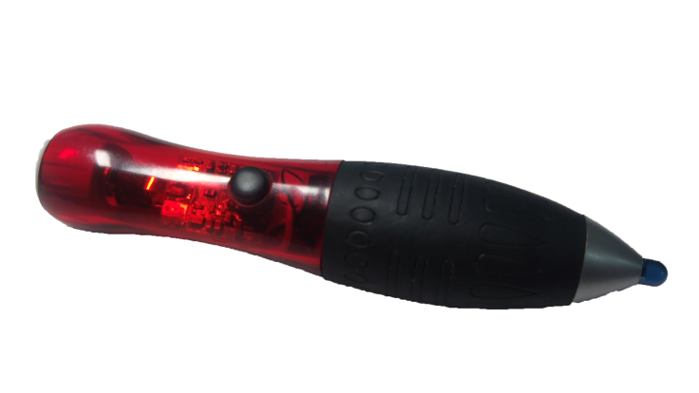Высокая точность синхронизации с любым размером экрана.
* Возможность работать с программным обеспечением для интерактивных досок других фирм.

УНИКАЛЬНЫЕ ОСОБЕННОСТИ:

* Не нужно проводов для соединения ИК-сенсора с компьютером. Понадобится только стандартный кабель/донгл для подключения проектора.
* Отклик на действия пользователя не более 10 мс.

Возможности:

Контакты: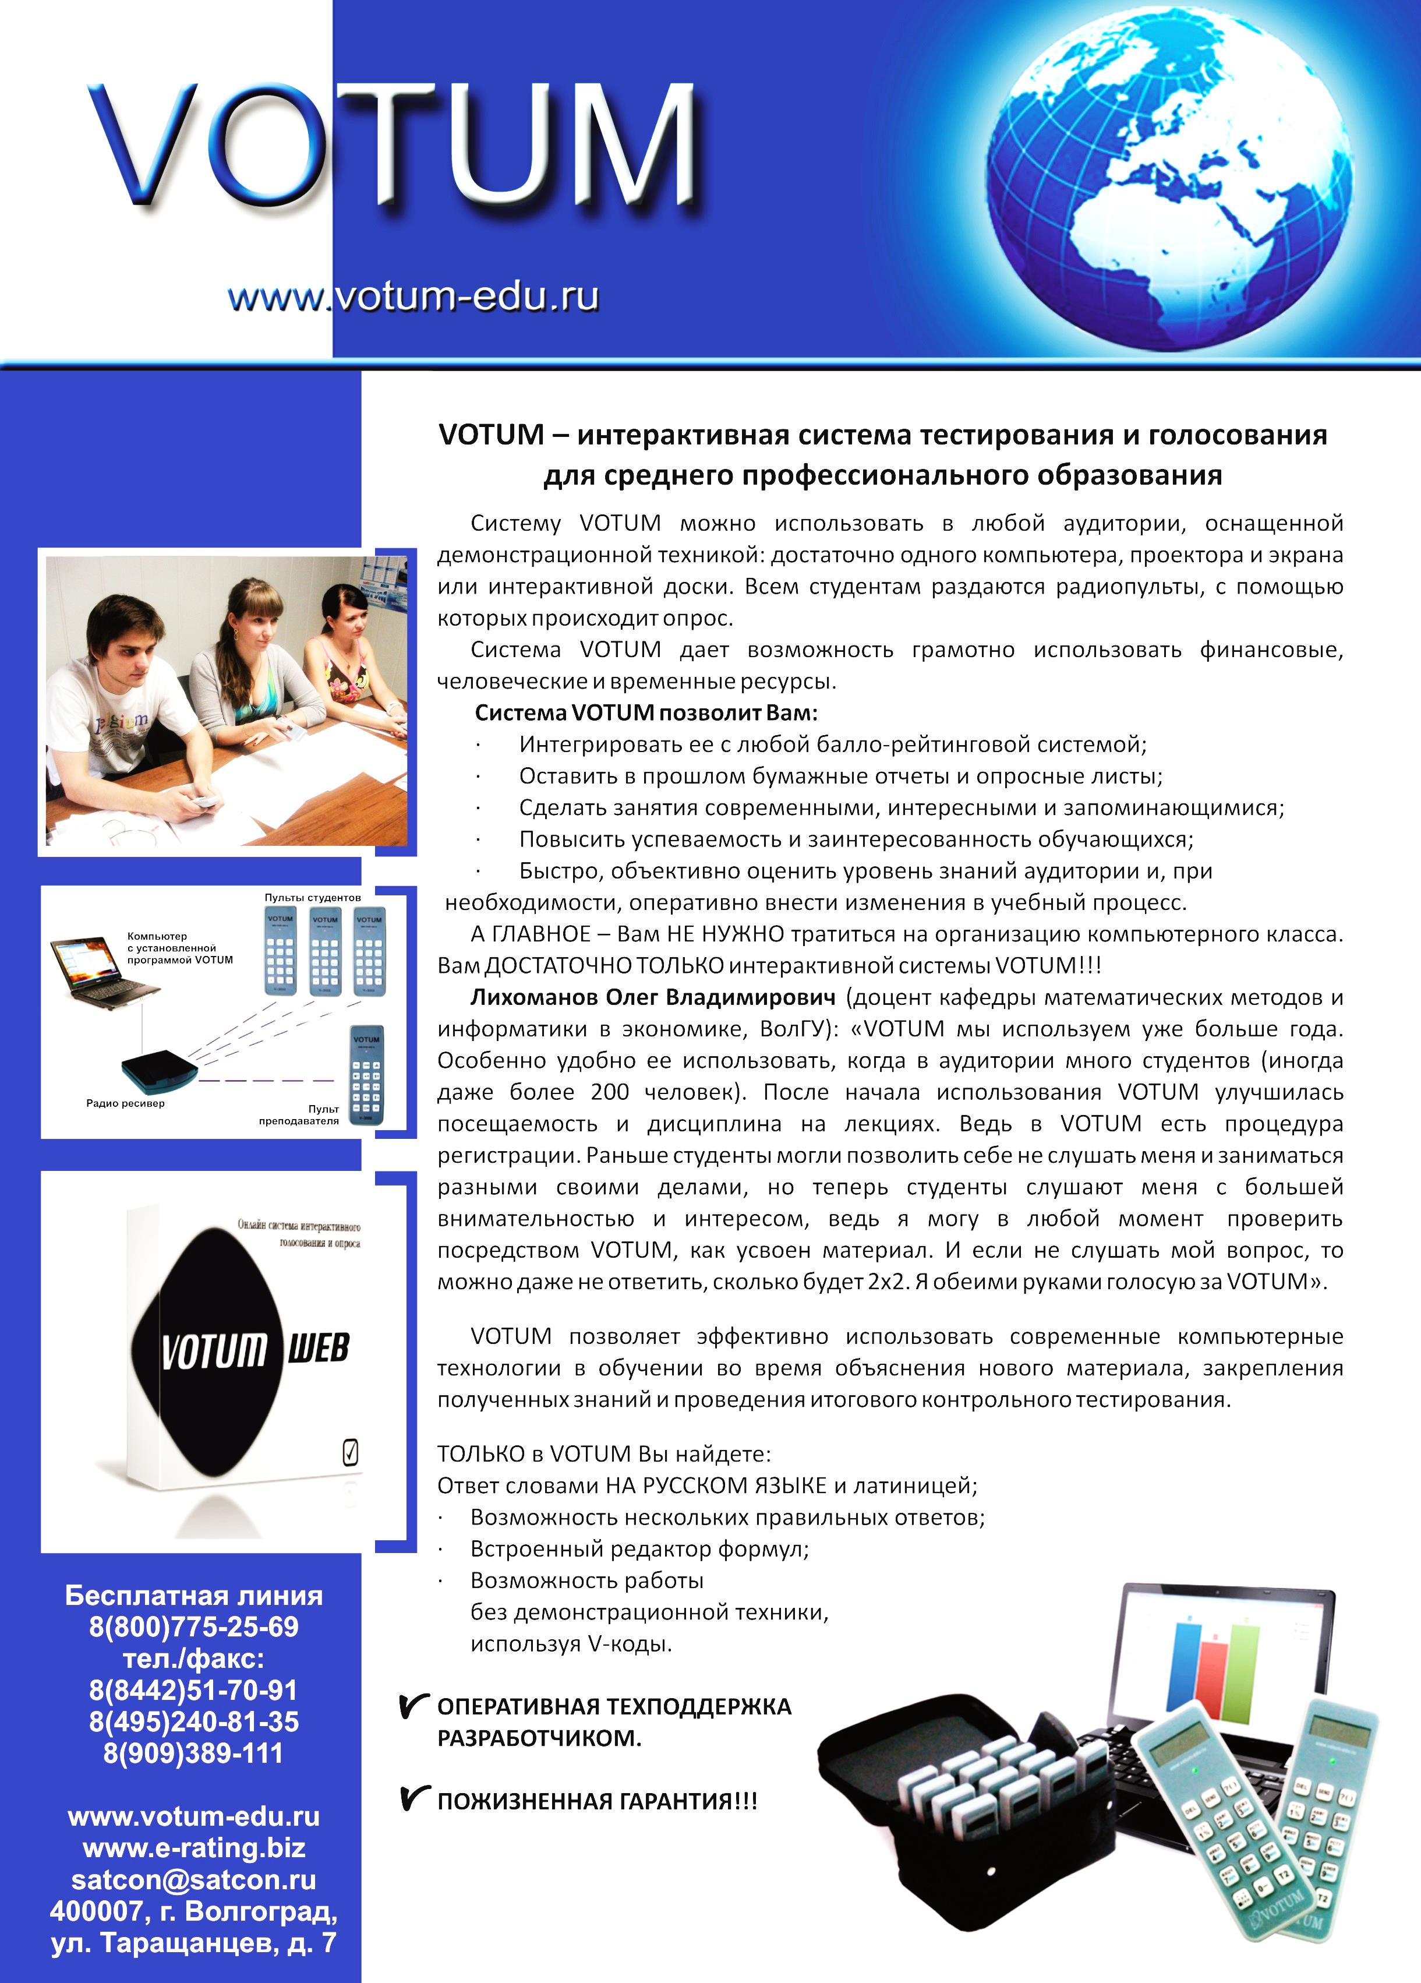

* Выполнение функций стандартной компьютерной мыши
* Рукописный ввод текста с распознаванием (Windows 7 и выше)
* Рисование
* Для работы можно использовать одновременно ИК-стилус и ИК-указку.
* Позволяет одновременно работать сразу до четырех пользователей.

Комплектация:

1. **Интерактивный проектор VOTUM**
2. **ИК-указка для работы с проецируемым изображением**
3. **ИК-стилус для работы с проецируемым изображением**
4. **ИК-стилус мини для работы с проецируемым изображением**
5. Кабель для зарядки ИК-указки, ИК-стилуса и ИК-стилуса мини от USB
6. Блок питания USB для зарядки ИК-ручки от сети 220В
7. Беспроводной ресивер USB
8. Инструкция по эксплуатации

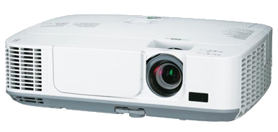

1

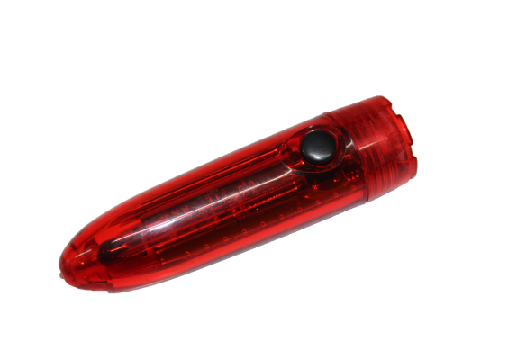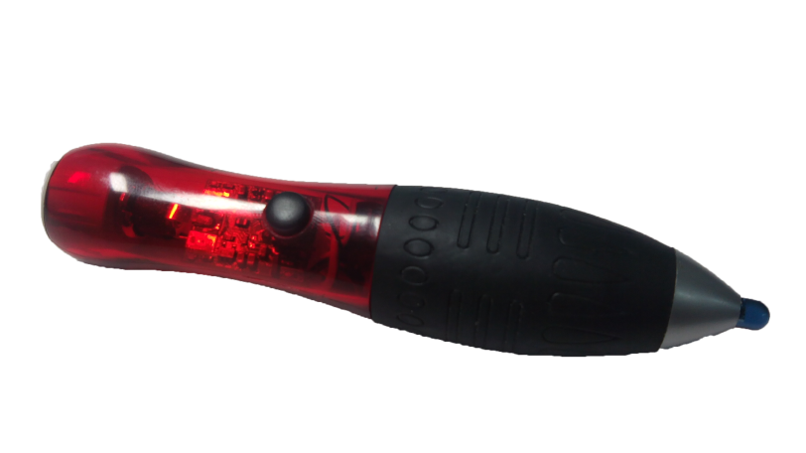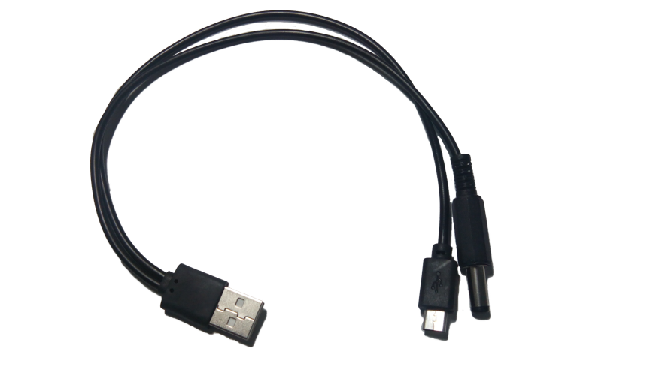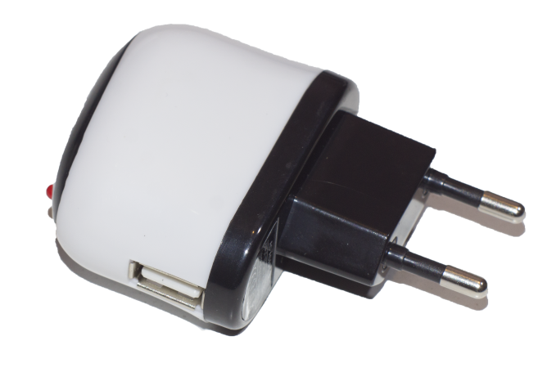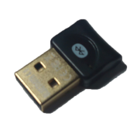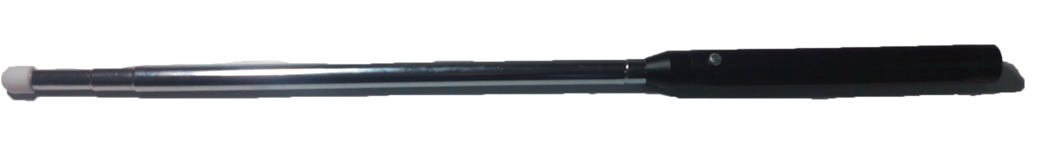

4

3

5

6

7

2